Спортивное развлечение для детей старшего дошкольного возраста к 23 февраля «Мы мальчишками отважными растем!»
Цель: воспитывать чувство гордости, благодарности и уважения к Российской армии, любви к Родине.
Задачи:
- пропаганда здорового образа жизни;
- укрепление здоровья детей, вовлечение их в систематические занятия физической культурой,
- формирование чувства долга и любви к отечеству, уважения к ветеранам и тем, кто служит, воспитания чувства патриотизма,
- воспитание волевых качеств,
- развивать выдержку, выносливость, воображение кругозор,
- воспитывать соревновательные качества, чувства взаимовыручки, поддержки,
- обеспечить высокую двигательную активность детей,
Ведущая: Добрый день, дорогие гости! Мы сегодня собрались, чтобы отметить особенный праздник – День защитника Отечества. 23 февраля вся Россия будет поздравлять мужчин – ваших пап, братьев, дедушек с днем рождения нашей армии.
Ведущая: как гордо звучат слова «Защитник Отечества»! Наши солдаты, офицеры, генералы в любую минуту готовы встать на защиту нашей Родины. Наши мальчики очень хотят быть похожими на них, стать такими же сильными и отважными.
Ведущая: Сейчас мы проведем веселые конкурсы, чтобы убедится в том, что все наши мальчики уже готовятся к службе в армии.
Начинаем состязанья –
Военные соревнования!
Давайте все дружно поприветствуем друг друга троекратным «Ура!». К военным играм готовы? Главное – дисциплина и точность выполнения приказов. Итак первое боевое задание:
1. «Пограничники»
Кто, ребята, на границе
Нашу землю стережет,
Чтоб работать и учиться
Мог спокойно наш народ?
(Пограничник)
Они охраняют нашу Родину, и помогают им верные друзья собаки. У нас ещё только щенки, их еще надо учить, и ваша задача, вместе со служебной собакой, преодолеть препятствия и вернуться в штаб.
Детям необходимо преодолеть препятствие с маленькой собачкой – игрушкой в руках, добежать до ориентира, оббежать его и по прямой линии вернуться назад к команде, передать собачку – игрушку следующему игроку
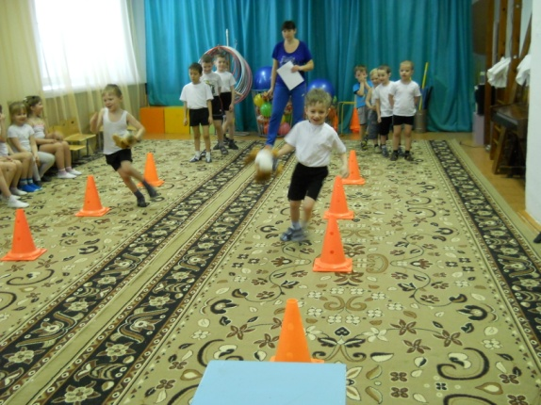

2. «Разведчики».
Уважения достоин
Смелый и отважный воин:
Трудно в тыл врага пробраться,
Незамеченным остаться,
Все запомнить, разузнать
Утром в штабе рассказать.
(Разведчик)
Главная их задача – узнать планы врага, чтобы он не застал нашу армию врасплох, и доставить в военный штаб секретную информацию. Разведчикам почти всегда нужна маскировка, у нас это будет покрывало.
Детям необходимо проползти в тоннели добежать до кубика, на котором лежат конверты по числу участвующих, взять один конверт, оббежать кубик и по прямой линии вернуться к своей команде.
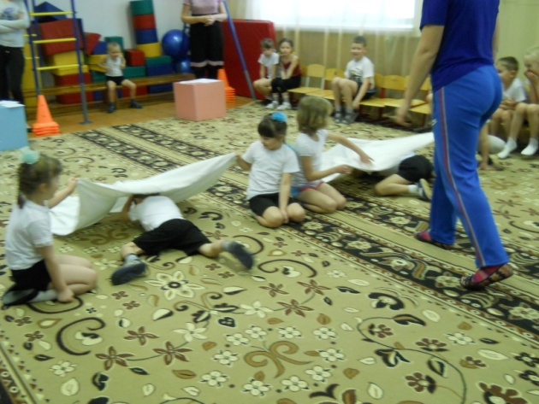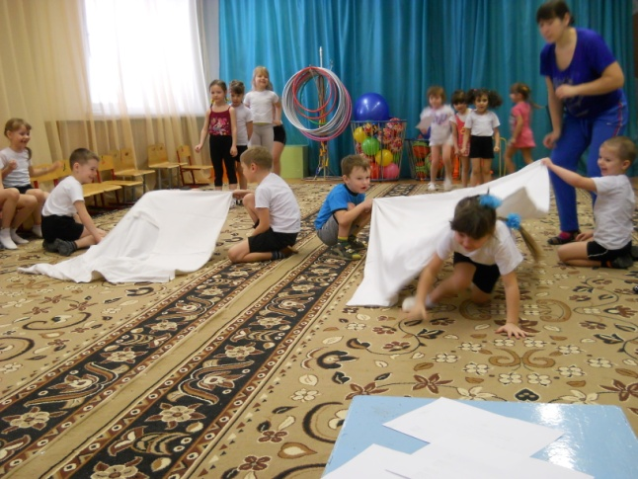
3. «Саперы».
Спешит по вызову отряд,
Готовый разыскать снаряд
И на пшеничном поле,
И в транспорте, и в школе.
Боец отряда очень смел -
Три мины разрядить сумел.
(Сапер)
У них сложная и конечно же опасная работа – найти и обезвредить мины! У нас мины бутылочки, вам придется их найти с закрытыми глазами, а чтобы обезвредить открыть крышку (задача кто больше)
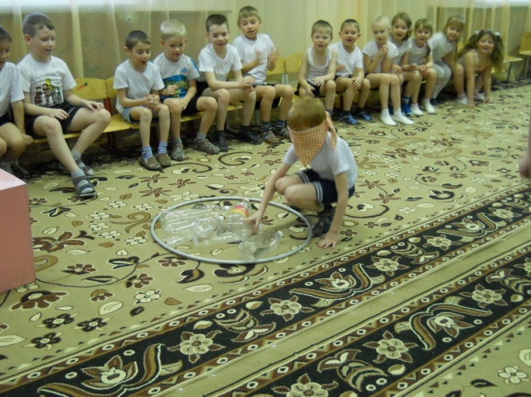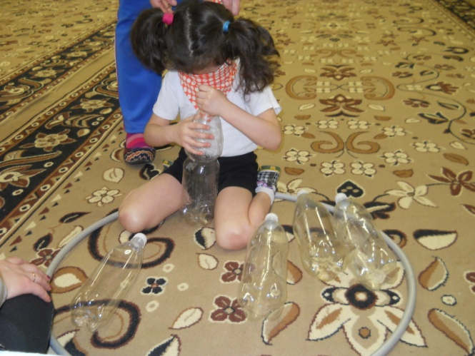
4. «Артиллеристы»
В бой — с целехонькою пушкой,
Наилучшею подружкой.
Нужен точный глазомер,
Чтобы верный был прицел.
(Артиллерист)
Сейчас вам предстоит сбить вражеский танк. Тогда вы точно почувствуете себя героем.
Детям необходимо сбить вражеский танк, снарядом, маленьким мячом.
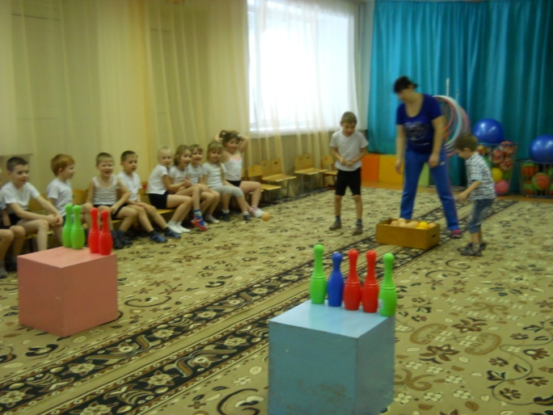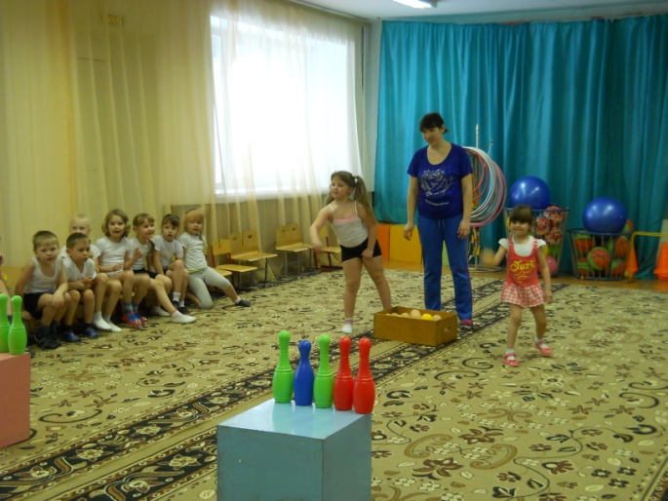
5. «Оказание первой медицинской помощи»
И на фронте, и в тылу
День и ночь ведут борьбу:
Жизни раненым спасают,
В строй вернуться помогают.
(Военные врачи, медсестры)
Нести службу нелегко, солдаты должны быть сильными, выносливыми, но иногда случается, так что солдатом необходимо оказать первую медицинскую помощь, в это им помогают медицинские сестры.
Для этого конкурса необходимо выбрать по одному пострадавшему, которые будут изображать, что они ранены и две девочки медицинские сестры. Задача девочек быстро одеть на себя халат медицинской сестры, и головной убор, взять раненого под руки и помочь ему добраться до ориентира.
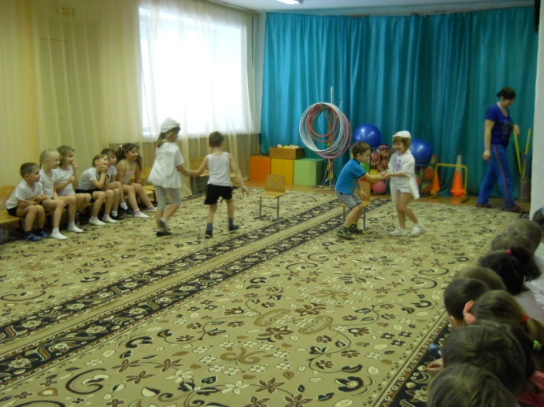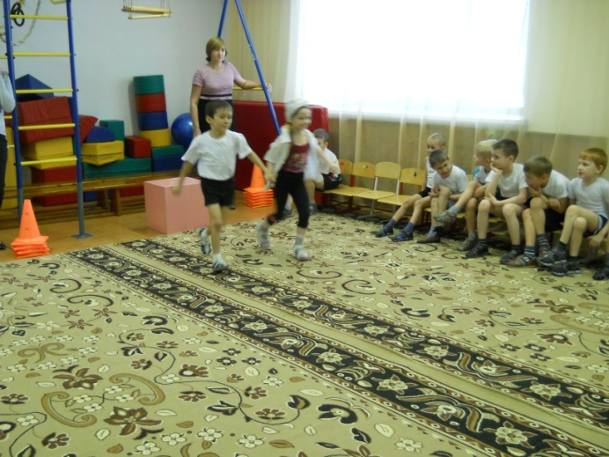
6. «Помоги товарищам»
Он готов в огонь и бой,
Защищая нас с тобой.
Он в дозор идёт и в град,
Не покинет пост.
(Солдат)
Хороший боец славится не только тем, что он знает, умеет, но и тем, что всегда готов прийти на помощь товарищу. Не зря армейская мудрость гласит: «Сам погибай, а товарища выручай», Вам нужно очень быстро переправится чрез болото по кочкам, и чтоб услышали остальные солдаты, постучать в барабан, в знак того что здесь переправа будет безопасна. Вернуться назад по прямой линии и встать в конец своей колонны.
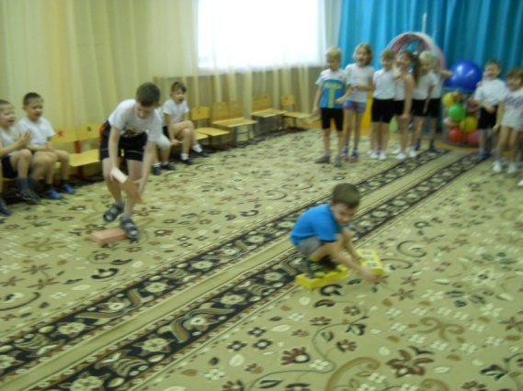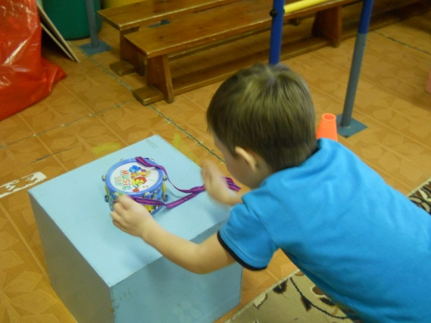
7. Загадки о военной технике

Гусеницы две ползут
Башню с пушкою везут.
(Танк)
На горе-горушке
Стоят старушки,
Если охнут,
Люди оглохнут.
(Пушки)

Имя девичье носила
И врага огнём косила,
Вражьи замыслы поруша,
Легендарная ...
(«Катюша»)

Смело в небе проплывает
Обгоняя птиц полет
Человек им управляет
Что такое?
(Самолет)

Без разгона ввысь взлетаю,
Стрекозу напоминаю
Отправляется в полет
Наш Российский …
(Вертолет)

Моряком ты можешь стать,
Чтоб границу охранять
И служить не на земле,
А на военном …
(Корабле)

Военных моряков любимец —
Носитель мин, корабль…
(Эсминец)

Под водой железный кит
Днем и ночью кит не спит
Днем и ночью под водой
Охраняет наш покой.
(Подводная лодка)

Чудо — птица, алый хвост,
Прилетела в стаю звезд.
Наш народ построил эту
Межпланетную …
(Ракету)

Ведущая: с последним заданием вы успешно справились
Завершая нашу военную игру, вот что я вам скажу:
Знаем теперь, что вы достойны
Звания мужского – воины.
Для мужчин дело чести –
Защищать отечество!

